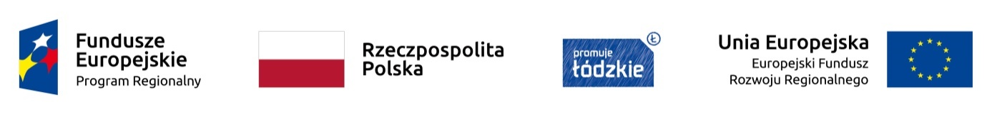

Projekt Zespołu Szkół Centrum Kształcenia Rolniczego im. Jadwigi Dziubińskiej w Zduńskiej Dąbrowie
„Nauczanie rolnicze XXI wieku - absolwent na rynku pracy”
współfinansowany ze środków Europejskiego Funduszu Społecznego
w ramach Regionalnego Programu Operacyjnego Województwa Łódzkiego na lata 2014 – 2020

17.02.2020 godz.: 18:00
Autor: Zofia Rosa

Lista uczestników zakwalifikowanych na kurs prawa jazdy kat B - nabór uzupełniający za zgodą IZ
w ramach Projektu nr RPLD.11.03.01-10-0021/18-00, pn. „Nauczanie rolnicze XXI wieku - absolwent na rynku pracy” współfinansowanego ze środków Europejskiego Funduszu Społecznego w ramach Regionalnego Programu Operacyjnego Województwa Łódzkiego na lata 2014 –2020

Lp. | Nazwisko i imię | Klasa
 | Musialik Klaudia | III TW
 | Adamczyk Patrycja | II TW
 | Dominiak Karolina | II TW
 | Górecka Julia | II TW
 | Flisowski Michał | II TW
 | Grobelska Weronika | II TW
 | Kamińska Katarzyna | II TW
 | Kowalczyk Kamila | II TW
 | Krysiak Wiktoria | II TW
 | Kotynia Patrycja | II TW
 | Kowalczyk Dominika | II TW
 | Nawrocka Daria | II TW
 | Pietrzak Anna | II TW
 | Szymczak Przemysław | II TW
 | Wesołowska Patrycja | II TW
 | Dziedziela Patryk | II TR
 | Kacprzak Stanisław | II TR
 | Gęsiarz Martyna | II TAK
 | Kowalczyk Kinga | II TAK
 | Witkowska Marzena | II TAK
 | Wielemborek Agata | II TAK

